V2会议室视频会议操作手册
- 将会议室桌面上的长条形麦克风摄像头一体机的电源线插上插座，USB线接上电脑。
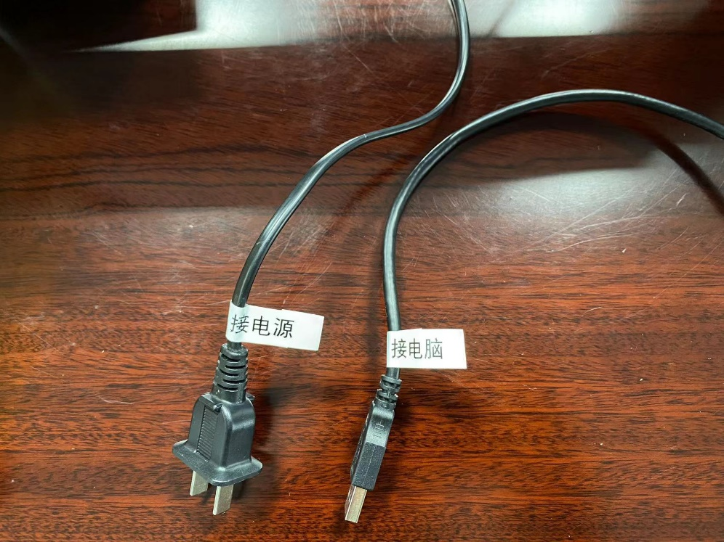
二、进入腾讯会议，按下图所示1-2-3-4的顺序操作，左下角选择音频设备，麦克风和扬声器都选择“回音消除话筒（Yealink UVC40 Audio）”，然后进入音频选项
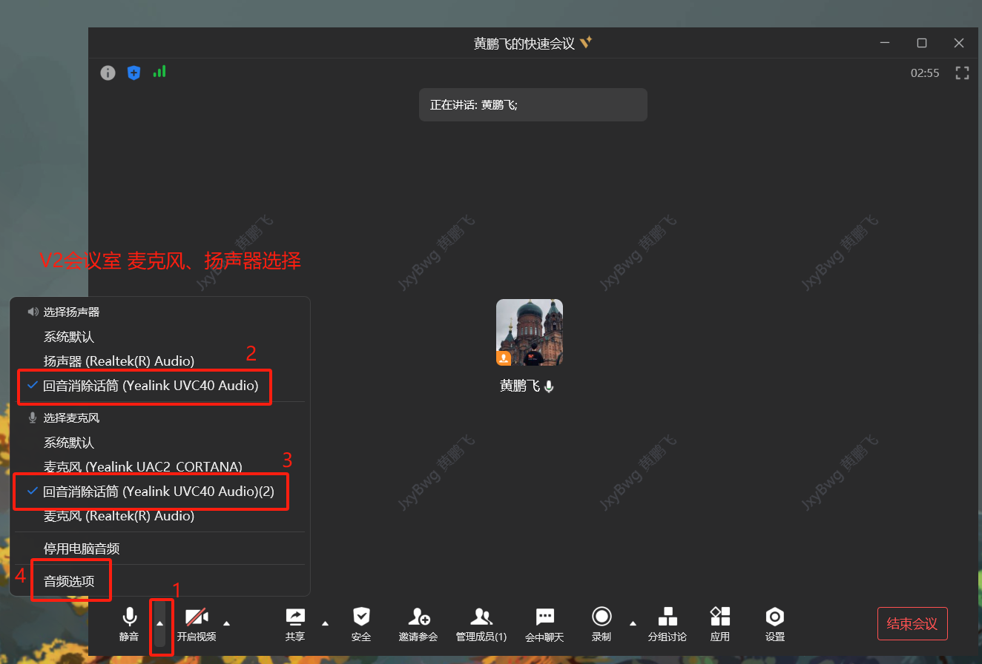
测试麦克风、扬声器是否生效
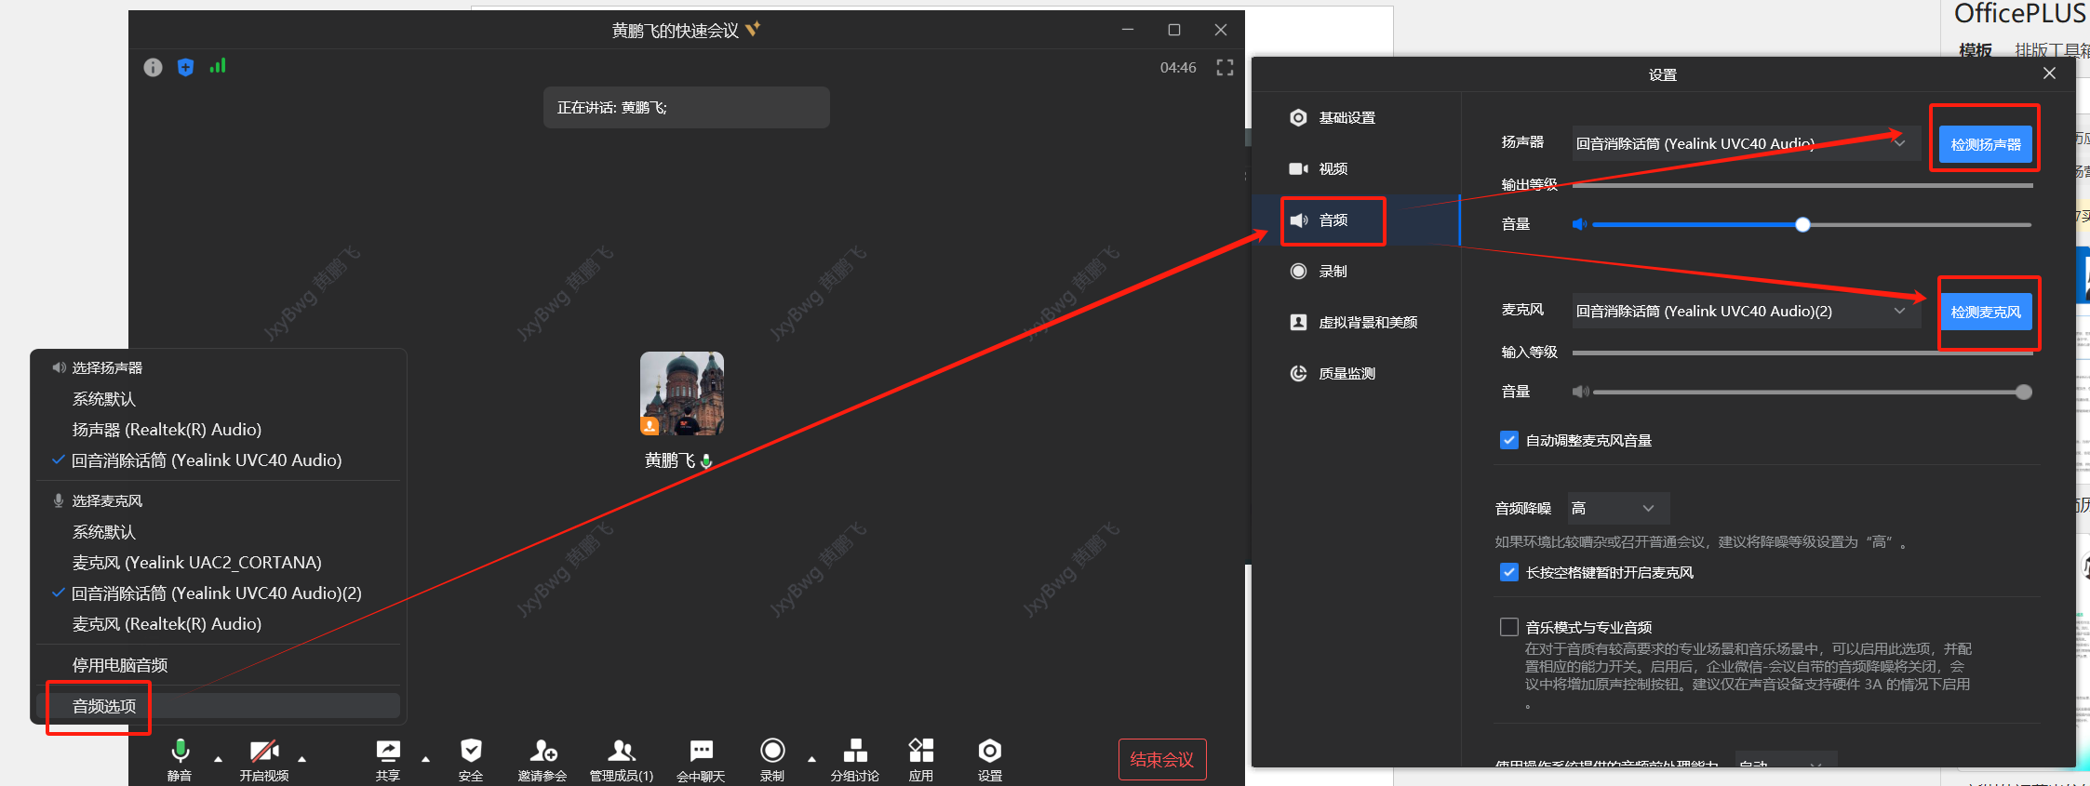
三、选择摄像头设备，同样选择“Yealink UVC40 Camera”
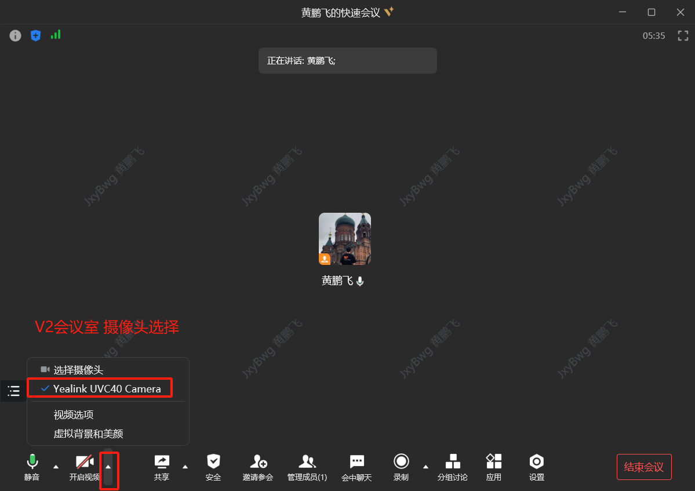
四、会议投屏
现场投屏请使用桌面上的USB投屏器进行投屏，线上会议投屏请使用腾讯会议的共享桌面

以上，视频会议设备操作完成，可以开始会议

